ПРИДНЕСТРОВСКИЙ ГОСУДАРСТВЕННЫЙ УНИВЕРСИТЕТ
им. Т.Г. ШЕВЧЕНКО

Аграрно-технологический факультет

Кафедра эксплуатации, ремонта машинно-тракторного парка

Лабораторная работа №4
Тема: Комплексная оценка свойств моторного масла.

Выполнил студент: _______________________________________________
(группа, ф.и.о., роспись)

Принял преподаватель: ___________________________________________
(должность, ф.и.о., роспись)

Тирасполь 20__

ОТЧЕТ О ВЫПОЛНЕННОЙ РАБОТЕ

Марка исследуемого образца моторного масла ________________ по ГОСТ и (или) SAE,API,ACEA. Тип двигателя__________________________________.

Значение определяемых показателей масла

Вязкость
Результаты оценки | Основные показатели качества оцениваемого образца моторного масла
 | Наименование показателей | Требования ГОСТа или SAE | Полученные данные на основании проведенных анализов
 | Кинематическая вязкость при ${50}^{0 }$С
 | Кинематическая вязкость при ${100}^{0}$С
 | Индекс вязкости
Заключение о пригодности образца моторного масла к применению

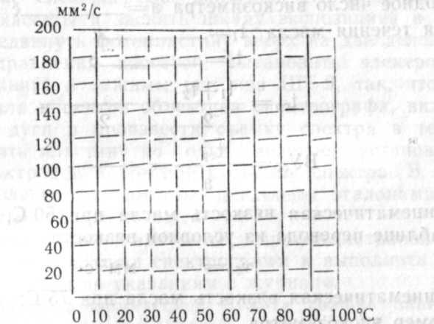
График изменения вязкости масла в зависимости от температуры

Заключение о влиянии вязкости моторного масла на работу двигателя. ______________________________________________________________________________________________________________________________________________________________________________________________________________________________________________________________________________________________________________________________________________________________________________________________________________________________________________________________________________

Содержание элементов присадки и металлов в масле

Массовые доли Fe _______ %; Si ________ %; Cr _______ %; РЬ ________ %; AI _______ %; Zn_______ %; Ba________ %.
в масле, определенные анализом.
Ориентировочное значение предельного содержания металлов и минимального содержания присадки в моторных маслах Fe ________ %; Si _________ %; Cr _______ %; РЬ ______ %; AI________%; Zn_______ %; Ba________ %.

Заключение о влиянии элементов, содержащихся в масле, на работу двигателя.
________________________________________________________________________________________________________________________________________________________________________________________________________________________________________________________________________________________________________________________________________________________________________________________________________________________________________________________________________________________________________________________________________________________________________________________________________________________________________

Результаты анализов исследуемого образца моторного масла и ориентировочное значение предельного содержания металлов в моторных маслах

Наименование показателей | Ориентировочное значение предельного содержания металлов в моторных маслах | Результаты анализов
Вязкость, мм²/с при
100 °С
Массовые доли %.
Fe,
Si,
Cr,
РЬ,
AI,
Zn,
Ba.
Заключение по каждому из показателей о пригодности исследуемого моторного масла
На основании анализа полученных значений по показателям исследуемого моторного масла в сравнении со справочными данными сделать заключение о возможности его применения для двигателя и одновременно описать влияние каждого отклонения по определяемому свойству масла на возможные отрицательные последствия при работе двигателя на данном масле.
_______________________________________________________________________________________________________________________________________________________________________________________________________________________________________________________________________________________________________________________________________________________________________________________________________________________________________________________________________________________________________________________________________________________________________________________________________________________________________________________________________________________________________________________________________________________________________________________________________________________________________________________________________________________________________________________________________________________________________

